**Alumnos_11-04-2020**

**Perfil**

1) Actualizar los campos y el formato de todos los campos de este apartado, replicando el modelo que tenemos Admisiones

**Aula Virtual**

**Sesiones**

2) Las sesiones que se reflejan en el perfil de los alumnos no son las que se programaron en el perfil de control escolar.

3) El botón Regresar te envía a Campus Virtual, debiendo regresarte a Aula Virtual

4) La opción Trabajo Final no debe estar en sesiones, sino en el apartado de Trabajos.

5) Independientemente del punto 3, si seleccionas la opción Trabajo Final el sistema se atora. Tienes que actualizar la página para poder seguir navegando.

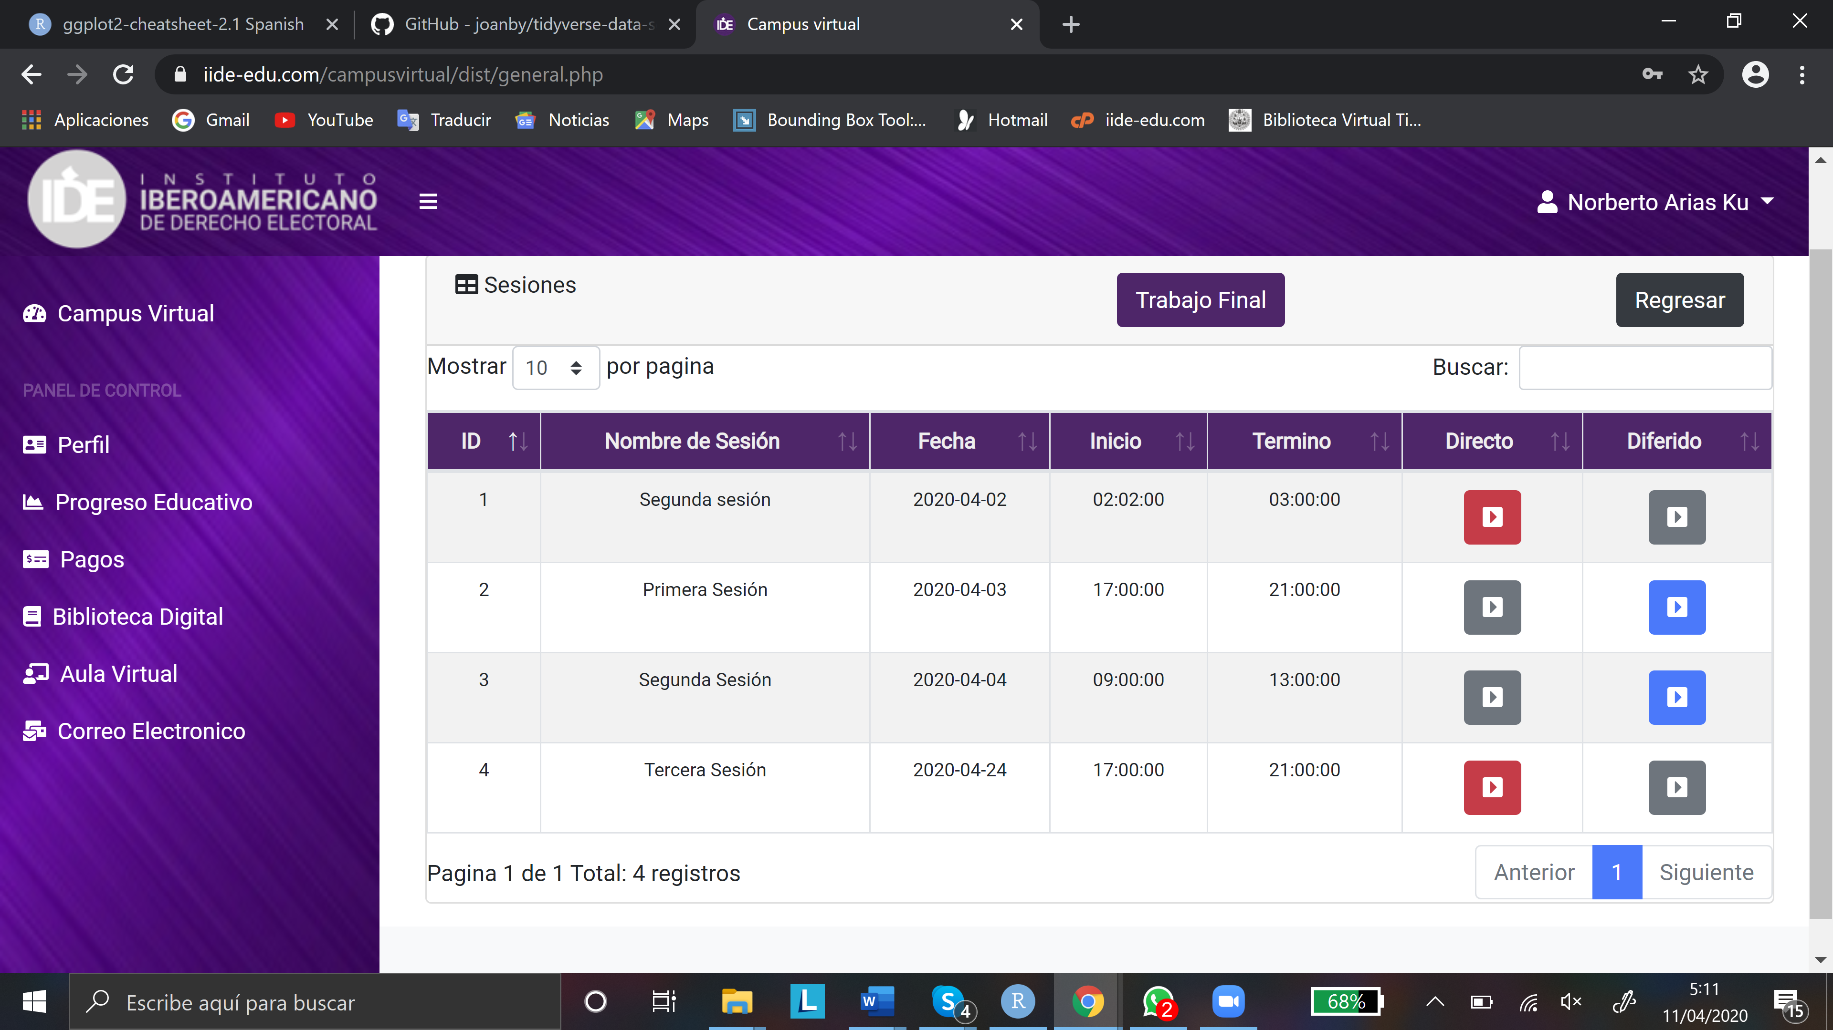

**Asistencias**

6) No se visualiza este apartado. Las columnas de la Tabla no corresponden con las que te mandé. Valdría mucho la pena hacer una prueba con datos reales para ver el funcionamiento de este apartado.

7) El botón Regresar debería regresarte al Aula Virtual. Sin embargo, te manda a una pantalla que no corresponden con este apartado

Pantalla 1

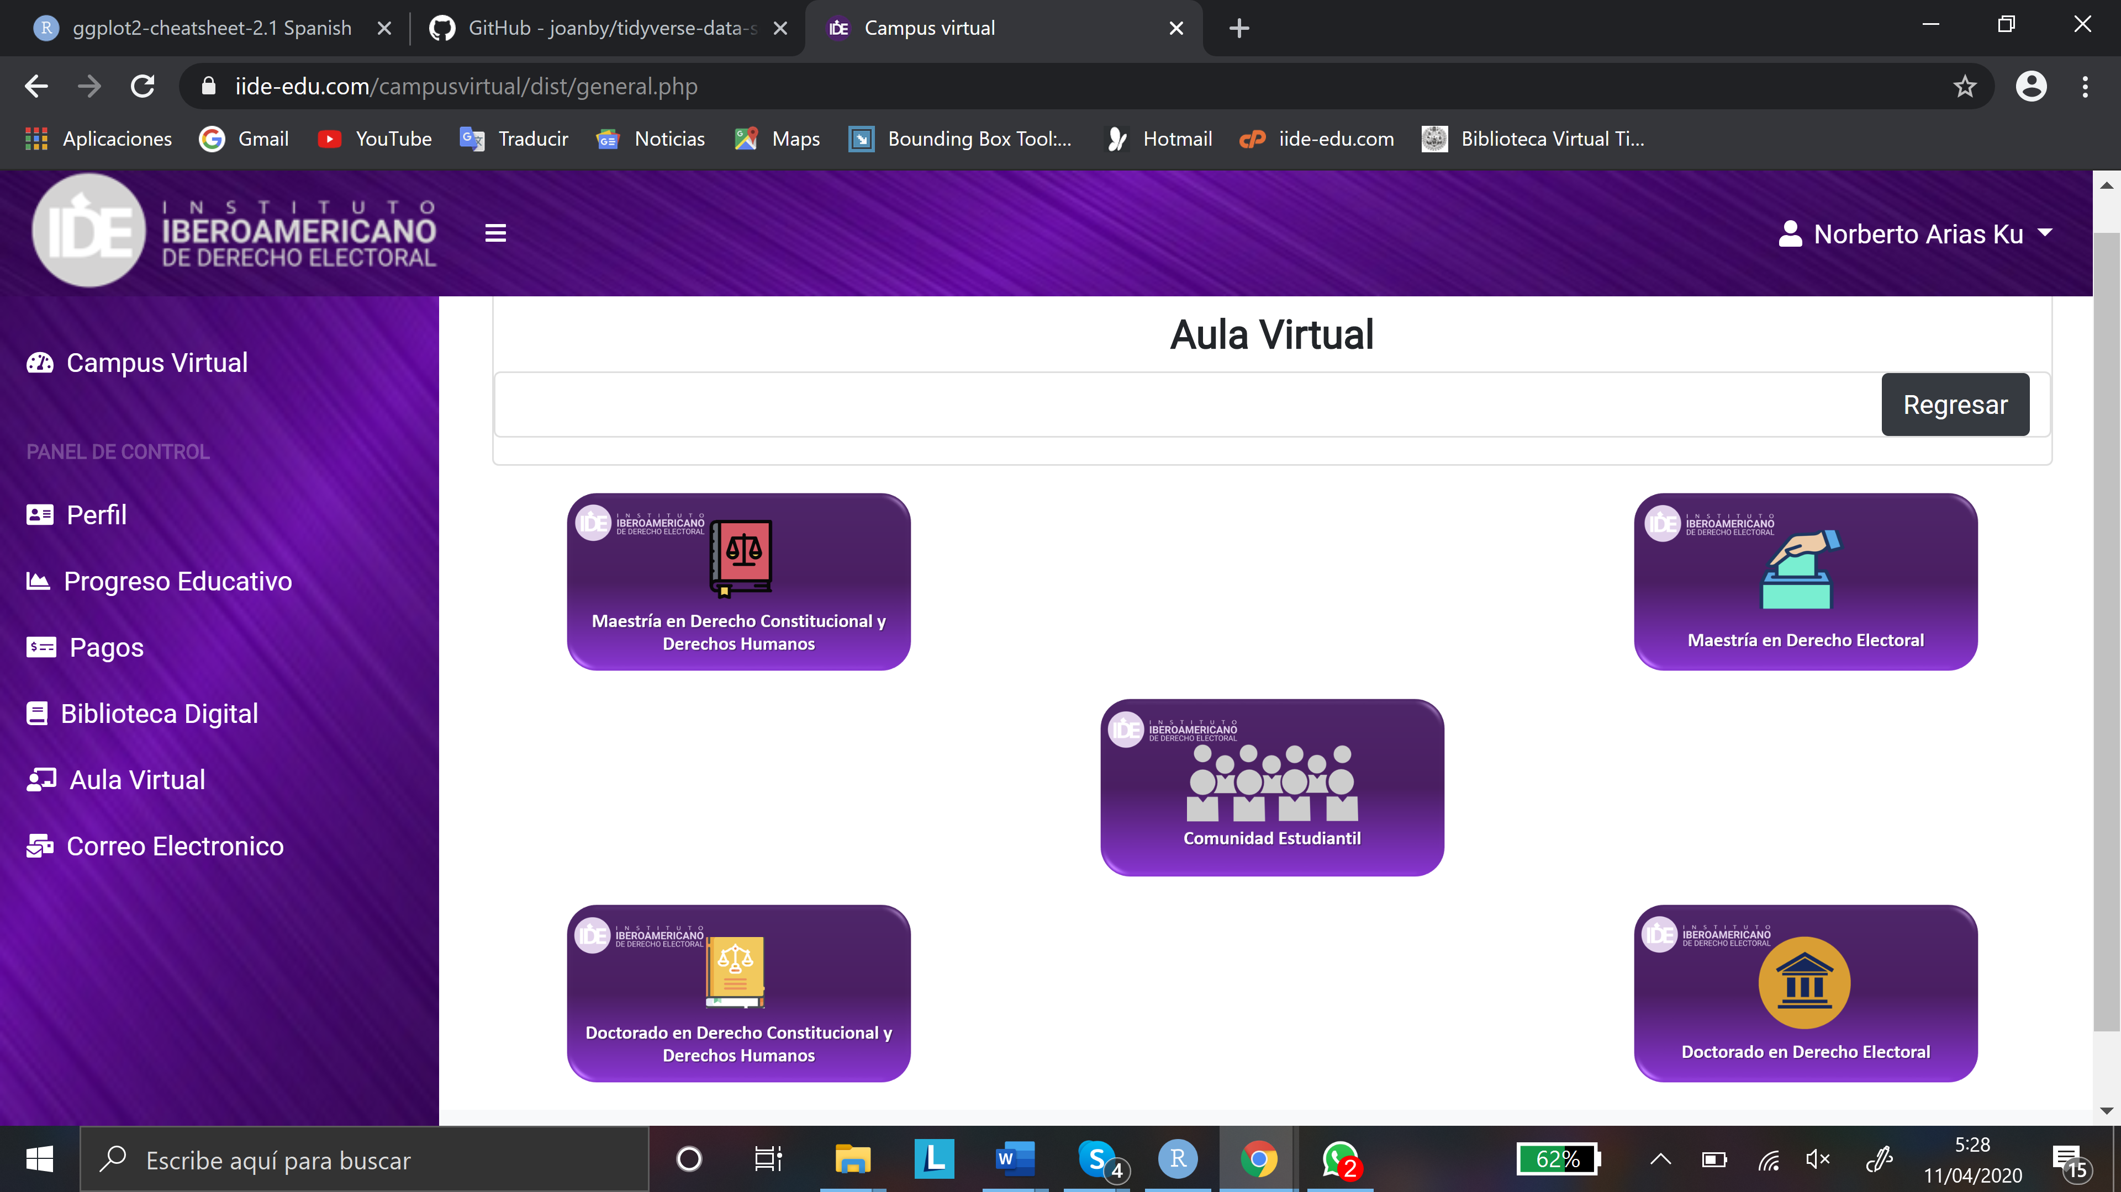

**Lecturas**

8) Las columnas de la Tabla no corresponden con las que te mandé. Te agradecería que actualizaramos los campos de la Tabla por favor.

9) El botón Regresar debería regresarte al Aula Virtual. Sin embargo, te manda al Campus Virtual.

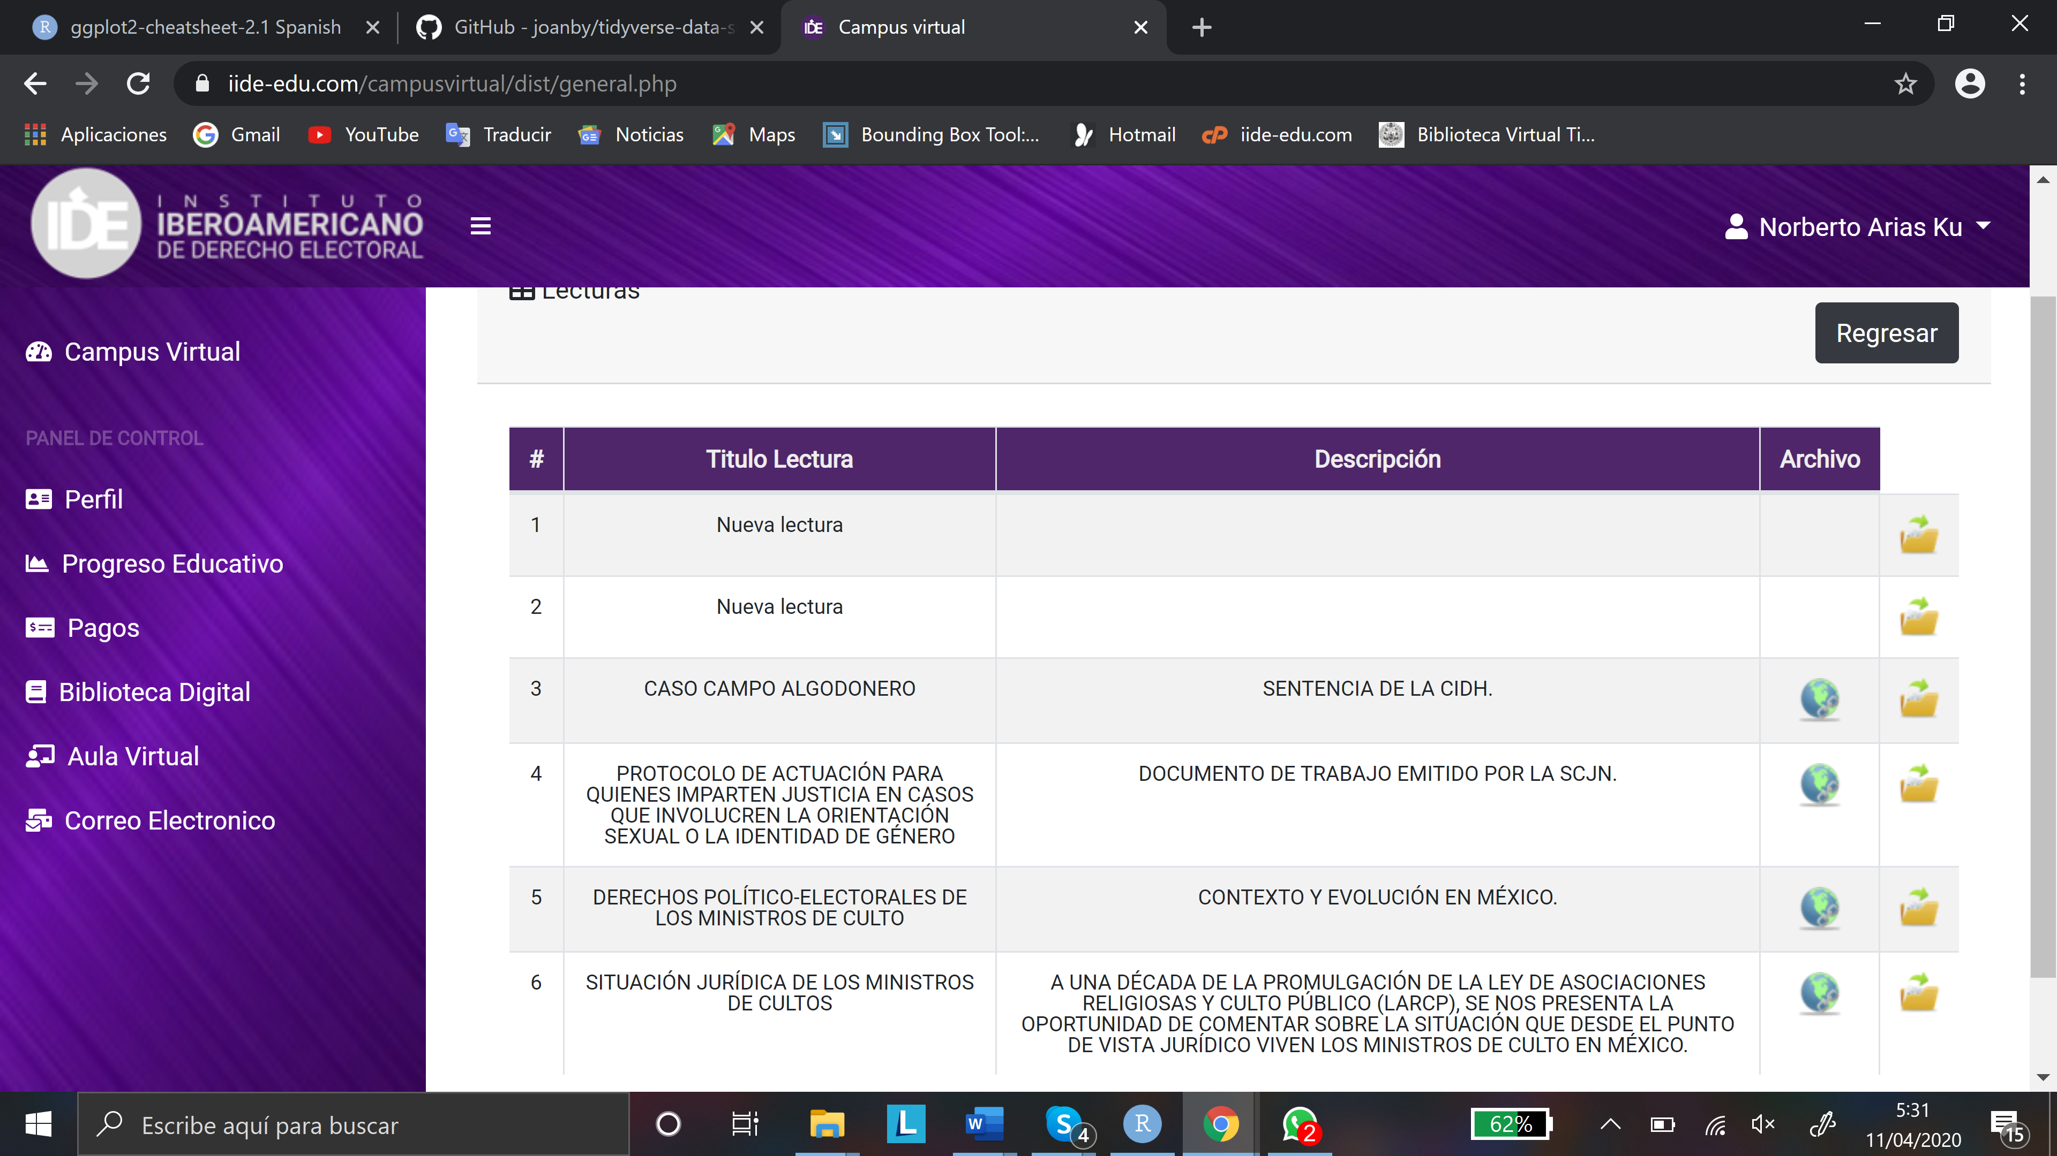

**Trabajos**

10) Agregar las acciones de los campos faltantes. Y unificar estas opciones en Control Escolar y Catedráticos, pues permite seleccionar todas estas opciones.

11) Acordamos unificar Sitio Web y Archivos en una sola columna.

12) Agregar una nueva columna que indique la hora en fue subido el archivo.

13) El botón Regresar debería regresarte al Aula Virtual. Sin embargo, te manda al Campus Virtual.

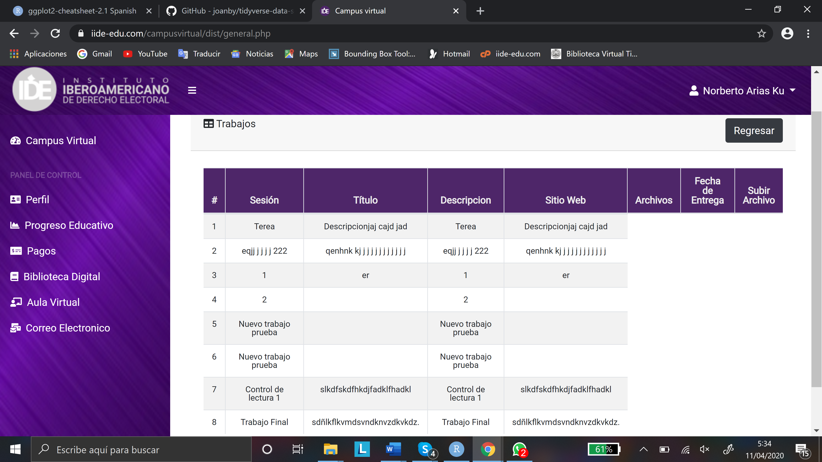

**Pagos**

14) Al intentar cargar el archivo, el sistema nos saca de este apartado

15) Vale la pena hacer una prueba con datos reales para ver cómo funciona el sistema. Por tanto, es necesario alimentar el sistema de control escolar.